华南农业大学期末考试试卷（A卷）
2012-2013学年第 1 学期 考试科目： 概率论
考试类型：（闭卷）考试 考试时间： 120 分钟
学号 姓名 年级专业

题号 | 一 | 二 | 三 | 总分
得分
评阅人

得分

一、选择题（本大题共 5 小题，每小题 3 分，共 15 分）
1、设A与B互斥(互不相容)，则下列结论肯定正确的是( D )。
(A) 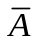与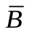不相容 (B) 与必相容
(C) 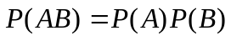 (D) 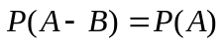
2、设随机变量与相互独立，其概率分布如下，则有( C )成立。

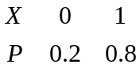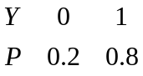

(A) 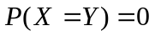 (B) 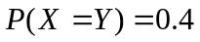
(C) 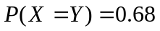 (D) 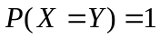
3、设随机变量ξ的概率密度为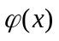，η=12ξ，则η的分布密度为( A )。
(A) 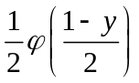； (B) 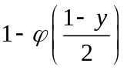； (C) 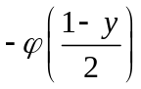； (D)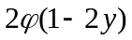
4、设随机变量服从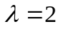的泊松分布,则随机变量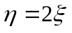的方差为( A )。
(A) 8； (B) 4； (C) 2； (D) 16.
5、设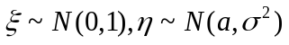,则与之间的关系是( B )。
(A) 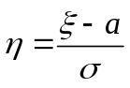 ; (B) 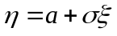; (C)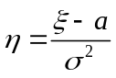 ; (D)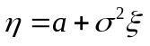.
得分

二、填空题（本大题共 8 小题，每小题 3 分，共 24 分）
1、设样本空间Ω={1，2，10}，事件A={2，3，4}，B={3，4，5}，C={5，6，7}，则事件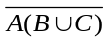 =__{1,2,5,6,7,8,9,10} ________。
2、抛一枚硬币三次，ξ和η分别表示出现正面的次数和出现反面的次数，则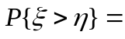_________。
3、3、设随机变量的分布函数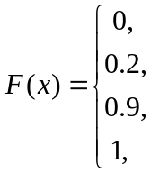 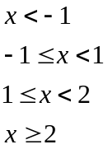，则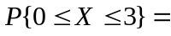_0.8_。
4、函数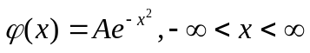是某随机变量的概率密度，则A的值是__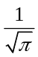____。
5、设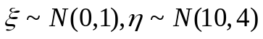，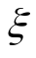的分布函数为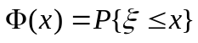，则用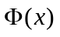表示概率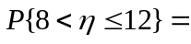___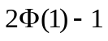_________。
6、设(、)的联合分布律为
ξ | 1 | 0 | 1
η=1 | 1/8 | 1/8 | 1/8
η=0 | 1/8 | 0 | 1/8
η=1 | 1/8 | 1/8 | 1/8
则P{ξη=0}=_____0.5________。
7、设服从参数为的泊松分布，且已知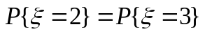，则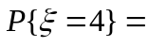_____________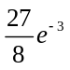或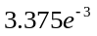________。
8、设随机变量相互独立，其中在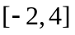上服从均匀分布，服从参数为的指数分布，则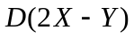=______15_________。
得分

三、解答题（本大题共 6 小题，共 61 分）
1.5CM
1、设离散型随机变量ξ和η的分布律分别为
已知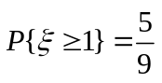,求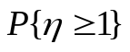。（10分）
解：由
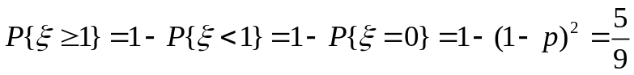
得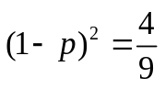解出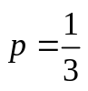 ……………………5分
故
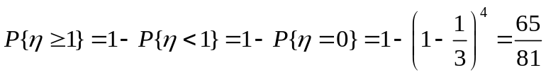 。 ………………5分
2、设有A，B，C，D四种元件，组成如图的系统，它们能正常工作的概率分别为，又各元件损坏与否是相互独立的，问此系统能正常工作的概率是多少？（6分）
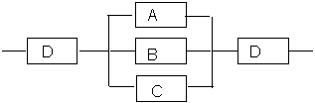
解：
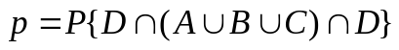 ………………2分
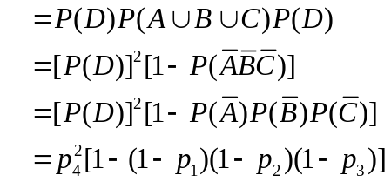 ………………6分
3、在电源电压不超过200伏，200～240伏和超过240伏三种情形下，某种电子元件损坏的概率分别为0.1,0.001和0.2，假设电源电压ξ服从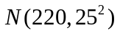，试求：(1)该电子元件损坏的概率α；(2)该电子元件损坏时，电源电压在200～240伏的概率β。已知标准正态分布函数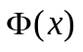的值：(10分)
解：设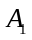={电压不超过200伏}，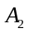 ={电压在200---240伏}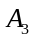={电压超过240伏}，B={电子元件损坏}，则由条件知ξ服从，因此
…………………………………2分
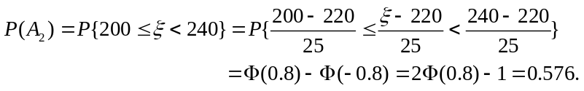…………………4分
……………………………6分
(1)由题设知，，由全概公式有
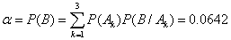 ……………8分
(2)由条件概率(或贝叶斯公式)知
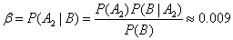 …………10分
4、设随机变量X与Y相互独立，它们的密度函数分别为：
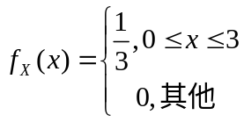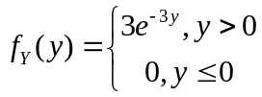
试求：
- (X,Y)的联合密度函数；（5分）
- 概率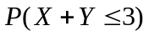；（5分）
- 方差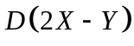。（5分）
解：（1）因为随机变量X，Y相互独立，所以它们的联合密度函数为：
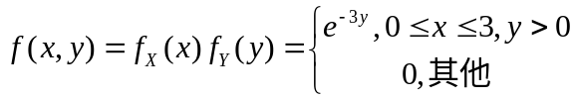 ………………………………5分
（2）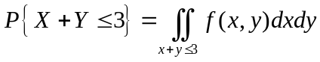
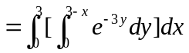 ………………………………………3分
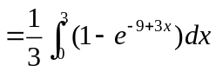
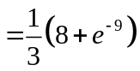 …………………………………………5分
（3）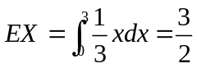；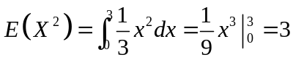；
所以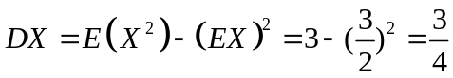；………………………2分
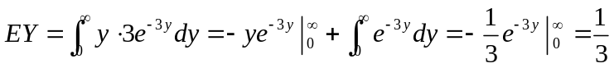
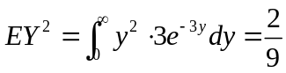
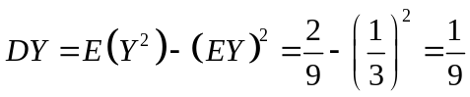 ………………………………4分
所以
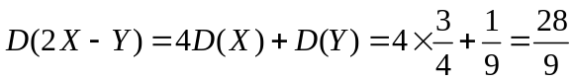 …………………………………5分
[解法二]
由密度函数可知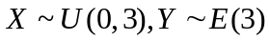，所以，
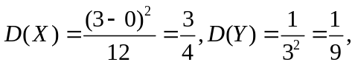……………………………………3分
所以
…………………………………5分
5、设平面区域为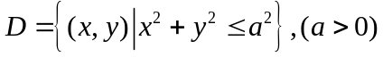，二维随机变量(X,Y)在该区域上服从均匀分布；
- 求出(X,Y)的联合密度函数；（3分）
- 分别求出关于X和关于Y的边缘密度函数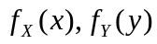；（4分）
- 问X、Y是否独立？（3分）
解：（1）区域D的面积为：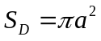，又已知在区域D服从均匀分布，所以的联合密度函数为：
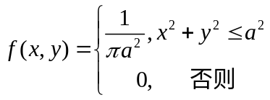 …………………………………………………3分
（2）当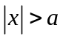时，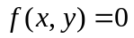，所以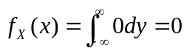；
当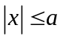时，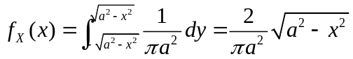；
即，关于X的边缘密度函数为：
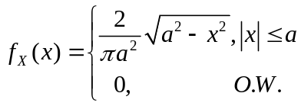 ………………………………5分
同理，可以得到关于Y的边缘密度函数为
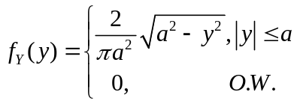 ……………………………7分
- 当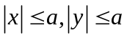时，
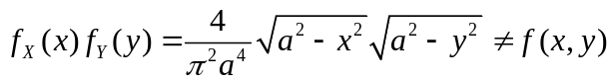 ……………………………9分
所以，X、Y不相互独立。 …………………………………………………10分
6、设随机变量X服从参数为2的指数分布,证明: 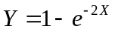在区间(0,1)上服从均匀分布。（10分）
证明 由题意知,X的概率密度为
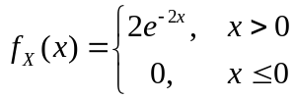………………2分
又因为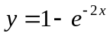单调递增,且反函数为
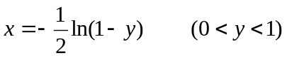…………5分
故
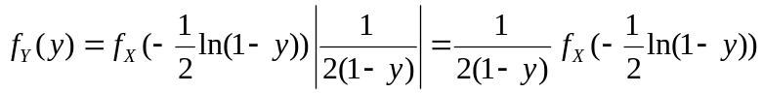……8分
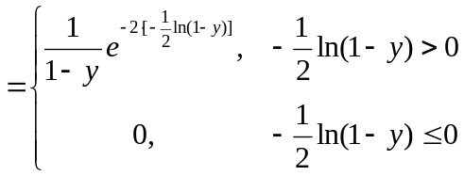
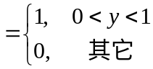 ……………………10分

